SPLETNA UČILNICA – SLOVENŠČINA, 6. c razred
Torek, 25. 5. 2021
Dober dan, drage učenke in učenci!
Včeraj smo na ZOOM uri pregledali naloge iz DZ, danes pa vam pošiljam zapis snovi o prislovu.
Tole zapišite v zvezek!
PRISLOV

je besedna vrsta, s katero poimenujemo:
- kraj,
- čas,
- način dogajanja.

Ločimo tri vrste prislovov:
- krajevne npr.: doma, domov, povsod ( vprašamo se: KJE,KAM, KOD?),
- časovne npr. zjutraj, nikoli (vprašamo se: KDAJ?),
- načinovne npr. prijazno, lepo (vprašamo se KAKO?).

Prislovu ne moremo spreminjati oblike, izjema je načinovni prislov, ki ga lahko stopnjujemo, in sicer z obrazili:

npr. lepo, lepše, najlepše
hitro, hitreje, najhitreje
dobro, bolje, najbolje

ali opisno:
npr. kritično, bolj kritično, najbolj kritično).

Prislovi se ne sklanjajo in ne spregajo – zato pravimo, da so nepregibne besede.

Za
Rešite še naloge od 9. do 15., ki so v delovnem zvezku na straneh od 91 do 93. V pomoč vam naj bo dodatna razlaga.
P

Dodatna razlaga k nalogi 14.

Načinovni prislovi iz pridevnika so podobni pridevniški obliki za imenovalnik ednine v srednjem spolu (prim. lepo, hitro), le naglas je pogosto pomaknjen na končni –o.
Pri ločevanju si najlažje pomagamo z vprašalnicama.

- primer:

Lepo se imejte! KAKO se imejte?

Kupil si je lepo blago. KAKŠNO blago si je kupil?

Dodatna razlaga k nalogi 15.

Pisanje skupaj in narazen npr.: potem in po tem

Ko gre za prislov, pišemo skupaj.

Pojedel je kosilo, potem je šel ven.
Vprašamo se kdaj, torej gre za prislov, ki je vedno ena beseda.

Po tem dogodku je šel domov.
Vprašamo se po katerem, to ni prislov in pišemo narazen. Vmes bi lahko tudi vrinili novo besedo npr. Po tem zanimivem dogodku …

Opozorilo: Zapomnimo si, da je prislov posamezna/samostojna beseda, ki poimenuje kraj, čas, način (ali vzrok) dejanja (npr. domov, opoldne, skrivoma). Po prislovu se lahko vprašamo (kdaj, kje …).

Predložne zveze, kot npr. Učenci so se vrnili v razred., Kje si bil med počitnicami?, Odšel je brez pozdrava., Predstava odpade zaradi bolezni niso prislovi, ampak zveze predloga in samostalnika.

v razred:
v = predlog
razred = samostalnik

Pošiljam tudi navodila za govorni nastop za tiste, ki v petek niste bili prisotni.

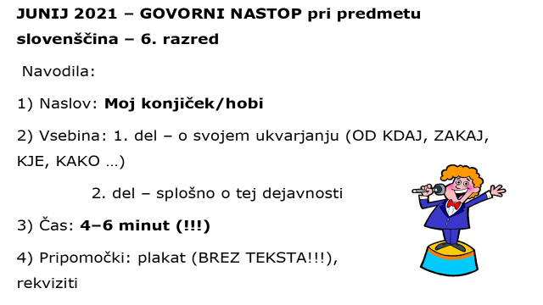
- Na govorni nastop se moramo pripraviti, besedilo najprej napišemo.
- Vsebina naj bo zanimiva, izvirna in bogata. Ne pozabi na uvod in zaključek.
- Podatki naj bodo smiselno povezani.
- Besedišče naj bo bogato, jezik knjižni (zborni).
- Govori prosto, tekoče, razumljivo, s primerno glasnostjo in tempom, besede naj bodo smiselno poudarjene in pravilno naglašene.
- Ne uporabljaj mašil, ne ponavljaj.
- Vzdržuj očesni stik s poslušalci.

